Лабораторная работа №1

Тема работы: «Исследование возможностей среды Workbench. Создание объектов БД»

- Цель работы

Научиться применять знания о создании объектов баз данных; исследовать возможности среды Workbench.

- Задание

1 Создать базу данных, показанную в примере. Организовать связи в данной базе и осуществить загрузку базы на сервер.
Для примера рассмотрим базу данных «службы доставки». Данная база будет состоять из 7 таблиц.
Таблица Пользователи |  | Таблица Настройки |  | Таблица Магазины |  | Таблица Заказы
Код_пользователя |  | Код_настройки |  | Код_магазина |  | Код_заказа
ФИО |  | Адрес сервера |  | Имя магазина |  | Дата
Логин |  | Имя базы данных |  | Адрес |  | Количество
Пароль |  | Имя пользователя |  | Телефон |  | Инф. о подтверждении заказа
E-mail |  | Пароль |  | Адрес сайта |  | Телефон
Тип пользователя |  |  |  | E-mail

Таблица Продукты |  | Таблица Тип продукта |  | Таблица Доставки |  | Таблица Состав заказа
Код_продукта |  | Код_тип_продукта |  | Код_доставки |  | Код_состава_заказа
Имя магазина |  | Имя продукта |  | Адрес
Бренд |  |  |  | Время
Модель |  |  |  | Дата
Характеристики продукта |  |  |  | Инф. о доставке
Адрес до изображения продукта
Стоимость
Инф. о сроке гарантии

2 Создать базу данных согласно варианту индивидуального задания.
- Организовать связи в созданной БД.
- Осуществить загрузку БД на сервер.
- Осуществить вывод информации из созданной БД по усмотрению преподавателя.
Варианты заданий

Вариант 1 База данных «Деканат»

Таблица Студенты |  | Таблица Преподаватели |  | Таблица Дисциплины |  | Таблица Экзамены
Код_студента |  | Код_преподавателя |  | Код_дисциплины |  | Код_экзамена
Имя |  | Имя |  | Наименование |  | Код_студента
Фамилия |  | Фамилия |  | Кафедра |  | Код_дисциплины
Отчество |  | Отчество |  | Специальность |  | Код_преподавателя
Дата_Рождения |  | Факультет |  | Код_преподавателя |  | Оценка
Группа |  | Должность |  | Экзамен N семестра |  | Семестр
Факультет |  |  |  | Зачет N семестра
Специальность

Вариант 2 База данных «Товары магазина бытовой техники»

Таблица Товары |  | Таблица Заказы |  | Таблица Клиенты |  | Таблица Сотрудники
Код_товара |  | Код_заказа |  | Код_клиента |  | Код_сотрудника
Наименование |  | Код_товара |  | ФИО |  | Имя
Стоимость |  | Дата_размещения |  | Адрес |  | Фамилия
Наличие |  | Дата_исполнения |  | Телефон |  | Отчество
Количество |  | Код_клиента |  |  |  | Должность
Характеристики |  | Код_сотрудника |  |  |  | Адрес
Код_заказа

Вариант 3 База данных «Ресторан»

Таблица Заказы |  | Таблица Официанты |  | Таблица Блюда |  | Таблица Заказ из меню
Код_заказа |  | Код_официанта |  | Код_блюда |  | Код_официанта
Дата заказа |  | Имя |  | Название |  | Код_заказа
Номер столика |  | Фамилия |  | Количество |  | Код_блюда
Код_официанта |  | Отчество |  | Состав |  | Количество
Сумма |  |  |  |  |  | Сумма

Вариант 4 База данных «Выпускники учебного заведения»

Таблица Выпускник |  | Таблица Учебное заведение |  | Таблица ЦТ |  | Таблица Трудоустройство
Код_выпускника |  | Код_учебного_заведения |  | Код_выпускника |  | Код_организации
ФИО |  | Наименование |  | Название предмета |  | Наименование
Год поступления |  | Направление учебного заведения |  | Количество баллов |  | Должность
Год выпуска |  | Дата поступления |  | Преподаватель |  | Дата
Код_учебного_заведения |  |  |  |  |  | Контактная информация
Код_организации
Адрес
Телефон

Вариант 5 База данных «Оказания услуг салона красоты»

Таблица Услуги |  | Таблица Посещения |  | Таблица Клиенты |  | Таблица Сотрудники
Код_услуги |  | Код_посещения |  | Код_клиента |  | Код_сотрудника
Название |  | Код_клиента |  | ФИО |  | Фамилия
Цена |  | Код_услуги |  | Телефон |  | Имя
Код_сотрудника |  | Код_сотрудника |  | Адрес |  | Отчество
Описание услуги |  | Дата |  | Отметка о постоянстве посещения |  | Должность
 |  | Время |  |  |  | Телефон
 |  | Отметка о выполнении услуги |  |  |  | Адрес

Вариант 6 База данных «Наличие лекарств в аптеках»

Таблица Лекарства |  | Таблица Наличие |  | Таблица Аптеки |  | Таблица Производители
Код_лекарства |  | Код_наличия |  | Код_аптеки |  | Код_производителя
Наименование |  | Код_лекарства |  | Название |  | Название
Код_производителя |  | Количество |  | Адрес |  | Страна
Форма отпуска |  | Цена |  | Телефон
Дозировка |  | Код_аптеки |  | Часы работы
Годен до

Вариант 7 База данных «Химчистки»

Таблица Услуги |  | Таблица Клиенты |  | Таблица Срочность |  | Таблица Сложность
Код_услуги |  | Код_клиента |  | Код_срочности |  | Код_сложности
Филиал |  | Имя |  | Название |  | Название
Вид_услуги |  | Фамилия |  | Надбавка |  | Надбавка
Код_клиента |  | Отчество
Дата_приема |  | Отметка о постоянстве
Код_срочности |  | Код_срочности
Код_сложности |  | Код_сложности
Дата_возврата

Вариант 8 База данных «Учет постояльцев в гостинице»

Таблица Клиенты |  | Таблица Сотрудники |  | Таблица Номера |  | Таблица Бронь
Код_клиента |  | Код_сотрудника |  | Код_номера |  | Код_брони
Код_номера |  | Имя |  | Категория |  | Код_клиента
Код_сотрудника |  | Фамилия |  | Количество мест |  | Список фамилий
Имя |  | Отчество |  | Доп информация
Фамилия |  | Дата рождения |  | Стоимость в сутки
Отчество |  | Должность
Дата_Рождения
Пол
Дата заезда
Дата выезда
Сумма
Код_брони

Вариант 9 База данных «Кинотеатра»

Таблица Билеты |  | Таблица Залы |  | Таблица Фильмы |  | Таблица Сеансы
Код_билета |  | Код_Зала |  | Код_фильма |  | Код_сеанса
Дата |  | Наименование зала |  | Название фильма |  | Дата
Код_сеанса |  | Вместимость |  | Производство |  | Время
Место |  | Описание |  | Год выпуска |  | Код_Зала
Оплачено |  | Число мест |  | Жанр |  | Свободные места
 |  |  |  | Длительность |  | Код_фильма

Вариант 10 База данных «Учета читателей в библиотеке»

Таблица Книги |  | Таблица Читатели |  | Таблица Выдача книг |  | Таблица Штрафы
Код_книги |  | Код_читателя |  | Код_выдачи |  | Код_штрафа
Название |  | Фамилия |  | Код_книги |  | Код_выдачи
Автор |  | Имя |  | Код_читателя |  | Штрафная статья
Жанр |  | Отчество |  | Дата_выдачи
Стоимость |  | Адрес |  | Ожидаемая_дата_возврата
 |  | Телефон |  | Фактиская_дата_возврата
 |  |  |  | Сумма_штрафов
Вариант 11 База данных «Проката автомобилей»

Таблица Выданные автомобили |  | Таблица Автомобили |  | Таблица Клиенты |  | Таблица Денежные взыскания
Код_проката |  | Код_авто |  | Код_клиента |  | Код_щтрафа
Код_клиента |  | Госномер |  | Фамилия |  | Код_проката
Код_авто |  | Марка |  | Имя |  | Наименование штрафа
Дата выдачи |  | Модель |  | Отчество |  | Сумма штрафа
Имя директора |  | Стоимость |  | Адрес |  | Наименование скидки
Количество дней |  | Стоимость 1 суток проката |  | Телефон |  | Процент
Ожидаемая дата возврата
Сумма
Скидка
Штрафы
Итоговая сумма

Вариант 12 База данных «Ювелирной мастерской»

Таблица Продажи |  | Таблица Покупатели |  | Таблица Материалы |  | Таблица Изделия
Код_продажи |  | Код_покупателя |  | Код_материала |  | Код_изделия
Код_изделия |  | Фамилия |  | Материал |  | Тип
Дата продажи |  | Имя |  | Код_изделия |  | Название
Код_покупателя |  | Отчество |  | Количество |  | Стоимость материала
Скидка |  | Телефон |  | Стоимость материала |  | Стоимость изготовления
Цена со скидкой |  | Адрес |  |  |  | Цена

Вариант 13 База данных «Парикмахерской»

Таблица Филиалы |  | Таблица Клиенты |  | Таблица Посещения |  | Таблица Услуг
Код_филиала |  | Код_клиента |  | № по порядку |  | № по порядку
Адрес |  | ФИО |  | Код_филиала |  | № посещения
Название |  | Телефон |  | Дата |  | Название услуги
Телефон |  | Дата рождения |  | Код_клиента |  | Пол
Управляющий |  | Пол |  | Отметка о постоянстве
 |  |  |  | Сумма для оплаты
Вариант 14 База данных «Курьерская служба»
Таблица Пользователи |  | Таблица Настройки |  | Таблица Магазины |  | Таблица Заказы
Код_пользователя |  | Код_настройки |  | Код_магазина |  | Код_заказа
ФИО |  | Адрес сервера |  | Имя магазина |  | Дата
Логин |  | Имя базы данных |  | Адрес |  | Количество
Пароль |  | Имя пользователя |  | Телефон |  | Инф. о подтверждении заказа
E-mail |  | Пароль |  | Адрес сайта |  | Телефон
Тип пользователя |  |  |  | E-mail

Таблица Продукты |  | Таблица Тип продукта |  | Таблица Доставки |  | Таблица Состав заказа
Код_продукта |  | Код_тип_продукта |  | Код_доставки |  | Код_состава_заказа
Имя магазина |  | Имя продукта |  | Адрес
Бренд |  |  |  | Время
Модель |  |  |  | Дата
Характеристики продукта |  |  |  | Инф. о доставке
Адрес до изображения продукта
Стоимость
Инф. о сроке гарантии

- Оснащение работы

Технические средства обучения:
- IBM – совместимый компьютер;
Электронные средства обучения:
- веб-браузер (Opera, Google Chrome, Mozilla Firefox и др.);
- текстовый редактор MySQL Workbench.

- Основные теоретические сведения

MySQL Workbench — это графический инструмент для работы с базами данных MySQL. MySQL — это система управления реляционными базами данных с открытым исходным кодом, и это самая популярная система баз данных, используемая с PHP.
MySQL Workbench — мощный визуальный инструмент для администраторов баз данных, архитекторов баз данных и разработчиков MySQL. Этот инструмент предлагает моделирование данных, разработку SQL и инструменты администрирования для настройки и администрирования сервера.
MySQL Workbench предоставляет возможности для управления моделями баз данных, такими как:
- Создание графической модели
- Обратный инжиниринг живых баз данных в модели (моделирование данных)
- Прямая инженерная модель в скрипт / живую базу данных и больше
Моделирование и дизайн
Моделирование — отличный способ визуализировать требования и создавать хорошо работающие базы данных, которые могут не отставать от постоянно меняющихся требований к данным. MySQL Workbench позволяет создавать модели и управлять ими, преобразовывать динамическую базу данных в модель, а также создавать и редактировать таблицы и вставлять данные.
Вы можете преобразовать диаграммы ER в операторы SQL и отправить их на сервер SQL. Вы также можете создавать модели из целевой базы данных или даже из импортированных файлов SQL.
Инструмент разработки SQL
MySQL Workbench позволяет создавать, управлять и настраивать подключения и параметры подключения к серверам баз данных MySQL. Он также позволяет выполнять SQL-запросы к этим соединениям с помощью встроенного редактора.
Редактор Visual SQL позволяет создавать, редактировать и выполнять запросы. Он имеет автозаполнение и цветные выделения, которые помогают легко писать и отлаживать операторы SQL.
Визуальное представление
MySQL Workbench предлагает различные инструменты, которые позволяют просматривать и улучшать производительность. Панель управления производительностью дает вам быстрый обзор различных показателей производительности. Отчеты о производительности позволяют анализировать производительность ваших баз данных.
Перенос базы данных
MySQL Workbench упрощает процесс миграции. Он позволяет выполнять миграцию с Microsoft SQL Server, SQLite, Microsoft Access и многих других. Он также позволяет настраивать, планировать, редактировать и выполнять проекты миграции.
Управление подключением
MySQL Workbench позволяет создавать, управлять и организовывать подключения к базе данных. Управление объектами Обозреватель объектов MySQL Workbench позволяет визуально выбирать таблицы и столбцы. Вы можете легко перемещаться между схемами, выбирать таблицы и поля, создавать новые или отбрасывать их.
Конфигурация сервера
MySQL Workbench позволяет точно настраивать серверы MySQL, позволяя просматривать и редактировать расширенные параметры. Вы также можете просматривать журналы сервера, чтобы быстрее выявлять проблемы и отслеживать изменения в базе данных. Вы можете указать имя хоста MySQL, чтобы определить, где разместить вашу базу данных MySQL.
Экспорт и импорт
MySQL Workbench позволяет легко экспортировать или импортировать данные, выбирая схемы или таблицы базы данных в обозревателе объектов.

Порядок создания БД средствами Workbench
1. Для создания новой модели, воспользуемся ссылкой Create New EER Model, после нажатия на неё отобразится окно с параметрами:
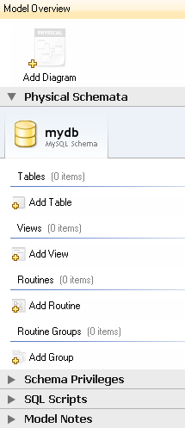
2. Далее можно изменить имя модели, нажав правой кнопкой мыши по mydb и выбрав Edit Schema..
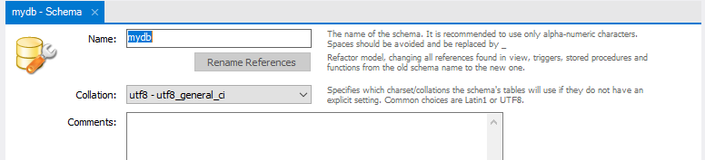

3. Далее необходимо создать таблицы, для этого нажмём на кнопку Add Table, появится следующая форма:
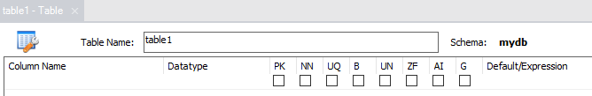
Сначала создадим таблицу users, которая будет хранить данные о пользователях информационной системы, в поле table Name впишем имя таблицы, в разделе формы Columns создадим поля таблицы:
- Первое поле id будет содержать уникальный номер пользователя, зададим ему свойства: Auto Increment, Not Null, Primary key и Unique, в разделе Data type выберем целочисленный тип integer (INT).
- Второе поле fio, где будет хранится Ф.И.О. пользователя, установим полю свойства: Not Null, в разделе Data type выберем строковый тип VARCHAR и зададим количество символов в 255.
- Третье поле login, будет содержать логин пользователя, оно должно быть уникальным, как и поле id, поэтому установим ему свойство Unique и зададим количество символов в 255.
- Следующие поля: password содержащее пароль, e_mail содержащее адрес электронной почты и поле type содержащее тип пользователя будут без особых свойств, со строковым типом VARCHAR длинной в 255 символов, за исключением последнего поля type которому хватит с 45 символов.
После проделанных манипуляций форма с именем таблицы users будет выглядеть так:
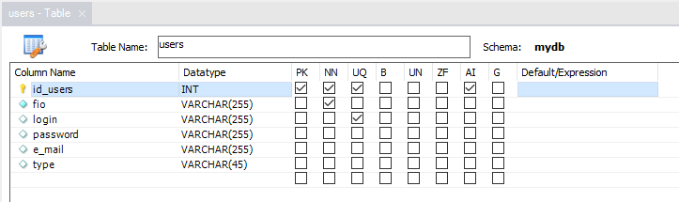

На диаграмме появится таблица users c полями и индексами:
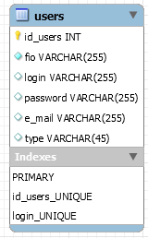
4. Аналогичным способом создадим таблицу settings с настройками доступа к базе данных ИС, содержащую поля id_settings, host для указания имени хоста (адреса сервера), db – имени базы данных, user и password с именем пользователя и паролем, для установки ИС на удалённый сервер.
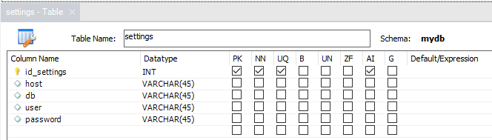
Далее по уже известному методу создадим таблицу shops которая будет хранить данные о магазинах в полях: id_shop типа integer – ключевое, ненулевое, уникальное с автоинкрементом, поле name_shop хранящее название магазина, поле address – его физический адрес, поле tel – телефон магазина, site – интернет сайт магазина и поле email с электронным адресом магазина.
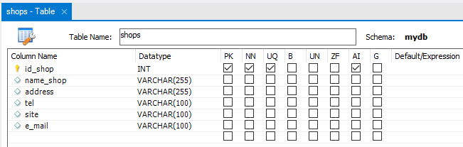
Затем создадим таблицу products хранящую данные о продукции магазина в полях: id_product типа integer – ключевое, ненулевое, уникальное с автоинкрементом, поле name_shops хранящее название магазина. Поле brand – брэнд изготовителя длинной в 255 символов, поле model – с моделью товара, поле data – с данными и характеристиками товара типа Tinytext, поле adres_img с полным адресом до изображения товара длинной в 255 символов, и поля price с ценой товара и warranty с информацией о сроках гарантии на товар длинной в 45 символов.
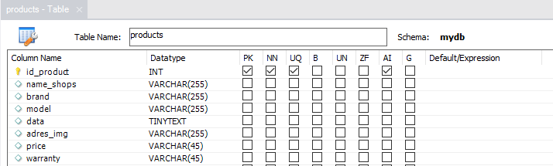

Созданные таблицы settings, shops и products выглядят следующим образом:
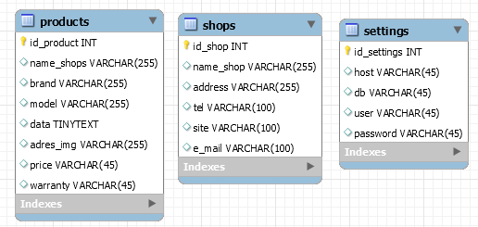
5. Далее нам понадобится таблица, хранящая тип продуктов product_type, она состоит из уникального, ненулевого, ключевого поля id_producte_type с автоинкрементом целочисленного типа, и уникального поля name длинной в 255 символов, которое содержит название вида продуктов.
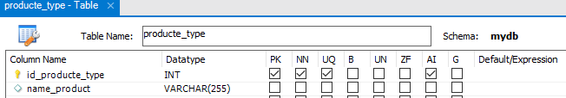
Вид таблицы таков:
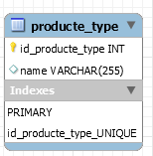
6. Еще две таблицы это orders и deliveries, первая содержит информацию о заказах клиентов, а последняя данные о доставке продукции.
Поля таблицы orders: id_orders ключевое, ненулевое, уникальное поле целочисленного типа с автоинкрементом, поле date c датой заказа – типа DATE, поле quantity с количеством заказанных товаров – целочисленного типа, поле tel с номером телефона заказчика – строкового типа длинной в 255 символов и поле confirm содержащее информацию о подтверждении заказа – логического типа.
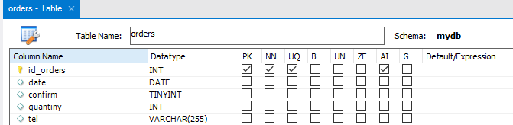

Поля таблицы deliveries: id_orders с номером заказа — ключевое, ненулевое, уникальное поле целочисленного типа с автоинкрементом, поле поле id_users с номером пользователя совершившего заказ —ненулевое целочисленного типа, поле address хранящее адрес доставки товара указанный клиентом – строкового типа длинной в 255 символов, поле time хранящее желаемое время доставки товара – строкового типа длинной в 255 символов, поле date с датой совершения заказа клиентом – типа DATE и поле логического типа confirm хранящее информацию о доставке товара.
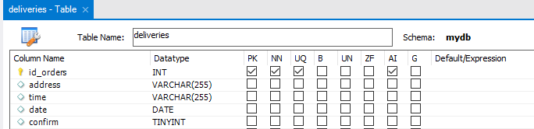

Таблицы orders и deliveries выглядят так:
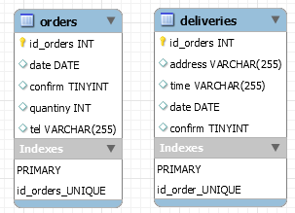
6. Последняя таблица это list_orders, которая содержит информацию о списках заказов клиентов.
Поля таблицы list_orders: id_list_orders ключевое, ненулевое, уникальное поле целочисленного типа с автоинкрементом.
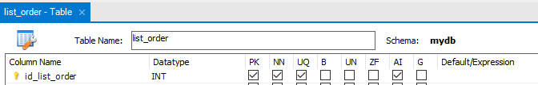

Таблицы list_order выглядит так:
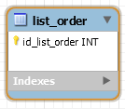

Связи таблиц

После создания базы данных, состоящую из семи таблиц, теперь необходимо связать таблицы. Для этого нажимаем значок 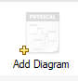. В появившемся окне добавляем созданные таблицы, если они не добавились автоматически. Для этого в дереве каталога выбираем созданную БД, далее tables и выбрав таблицы перетягиваем их в пустое окно. После этого окно диаграммы должно выглядеть следующим образом.
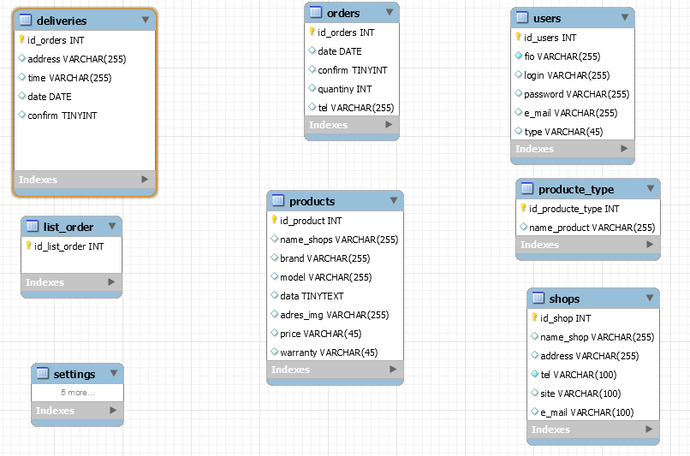
Связи в таблицах осуществляем при помощи следующих инструментов, расположенных слева от главного окна.
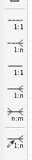

Выбираем необходимую связь для каждой из таблицы. Выбираем, например, таблицу Product нажимаем на нее ЛКМ и затем на таблицу с которой хотим связать ее, например, Product_type. В итоге должно получится следующим образом.
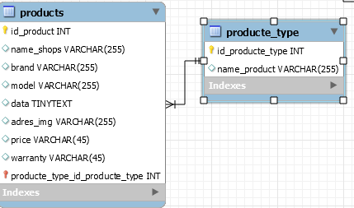
Аналогичным образом связываем все ключевые поля в таблицах, чтобы они были логически взаимосвязаны, далее нам необходимо убедится, что спроектированная база данных соответствует третьей нормальной форме.
Нормальная форма — свойство отношения в реляционной модели данных, характеризующее его с точки зрения избыточности, которая потенциально может привести к логически ошибочным результатам выборки или изменения данных. Нормальная форма определяется как совокупность требований, которым должно удовлетворять отношение.
В реляционной модели отношение всегда находится в первой нормальной форме по определению понятия отношение. Что же касается различных таблиц, то они могут не быть правильными представлениями отношений и, соответственно, могут не находиться в первой нормальной форме. Переменная отношения находится во второй нормальной форме тогда и только тогда, когда она находится в первой нормальной форме и каждый не ключевой атрибут неприводимо (функционально полно) зависит от её потенциального ключа. База данных будет находиться в третьей нормальной форме, если она приведена ко второй нормальной форме и каждый не ключевой столбец независим друг от друга.
Таким образом база находится в третьей нормальной форме, т.к. каждый не ключевой столбец независим друг от друга. Это наглядно видно на диаграмме нашей базы данных:
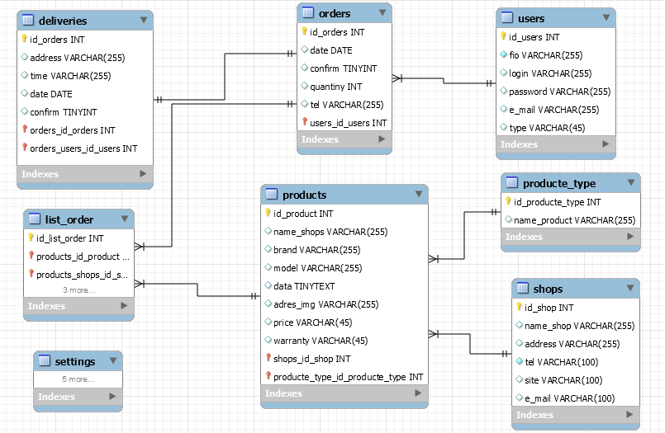

Большинство таблиц находятся в отношении один-ко-многим, за исключением таблиц deliveries и orders находящихся в отношении одни-к-одному, т.к. доставлен, может быть только одни заказ, т.е. у одного заказа только одна доставка. Остальные связи наглядно указаны выше.
Заполнение базы данных
Для заполнения таблиц данным вернитесь во вкладку MuSQL Model. Выберите таблицу, которую нужно заполнить данными и перейдите во вкладку Inserts. Заполните появившееся окно данными.
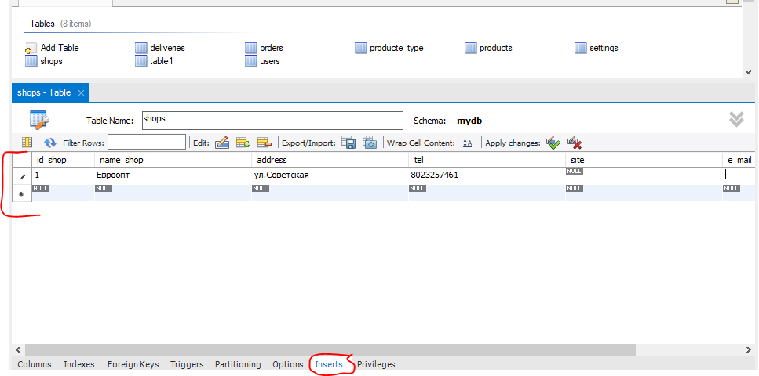

Загрузка БД на сервер
Теперь загрузим базу данных на сервер. Откроем вкладку EER Diagram, в панели выберем пункт Database и нажмём на параметр Forward Engineer:
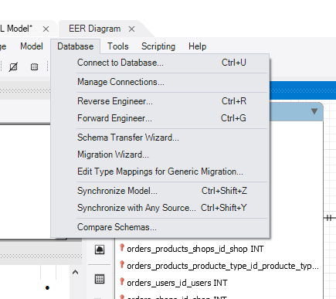

После того как появится окно, нажимаем на кнопку “Next”, выбираем параметр Export MySQL Table Objects и нажимаем на кнопку “Next”:
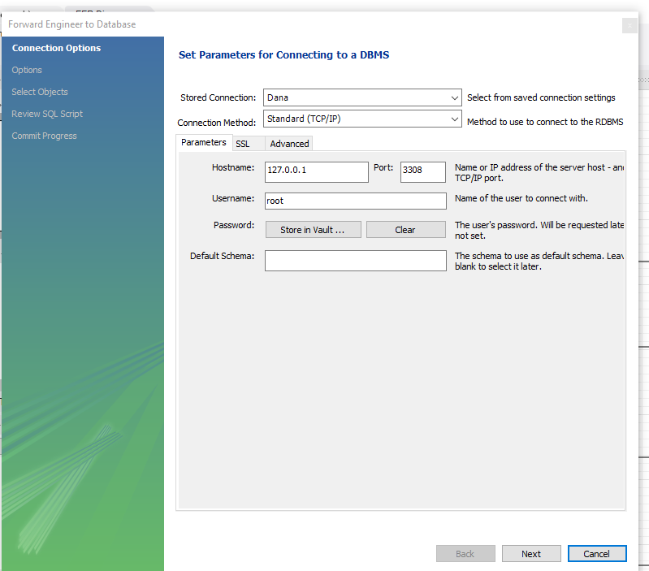

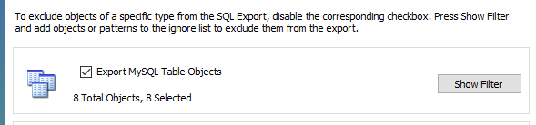

После нажатия кнопки появится вкладка с SQL кодом, можно сохранить его нажав кнопку “Save to file” если это необходимо, а затем нажать на кнопку “Next”. Появится окно с параметрами соединения:
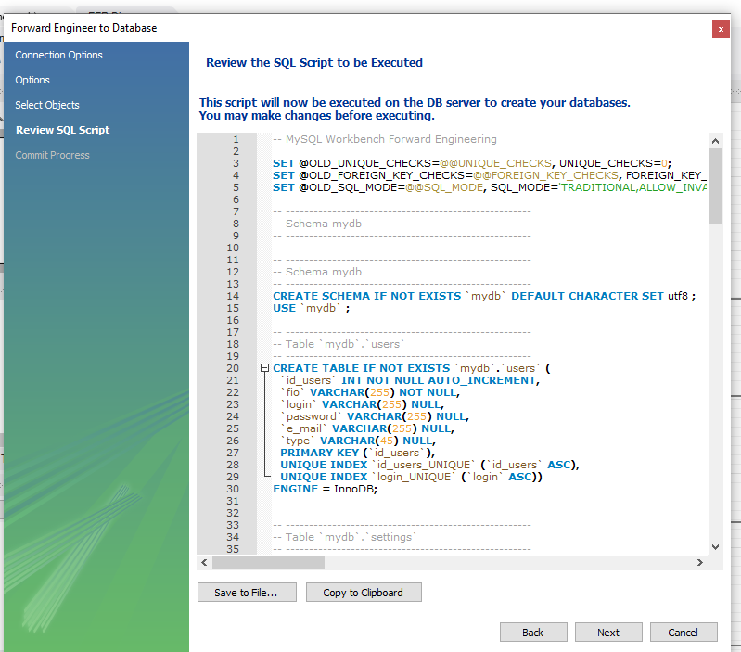

Проверяем, верны ли параметры подключения и нажимаем на кнопку “Execute”, если в SQL коде не содержится ошибок, то после исполнения кода мы увидим окно со списком таблиц, иначе выведется сообщение об ошибке. Теперь наша база загружена на сервер.

- Форма отчета о работе

Номер учебной группы ________
Фамилия, инициалы обучающегося ________________________________
Тема работы: _________________________________________________
Цель работы: _________________________________________________
Задание: ______________________________________________________
Результат выполнения работы: __________________________________

- Контрольные вопросы и задания

- Описать возможности среды MySQL Workbench.
- Описать порядок создания БД в среде MySQL Workbench.
- Объяснить предназначение связей в БД. Назвать виды связей БД, дать им определения.

